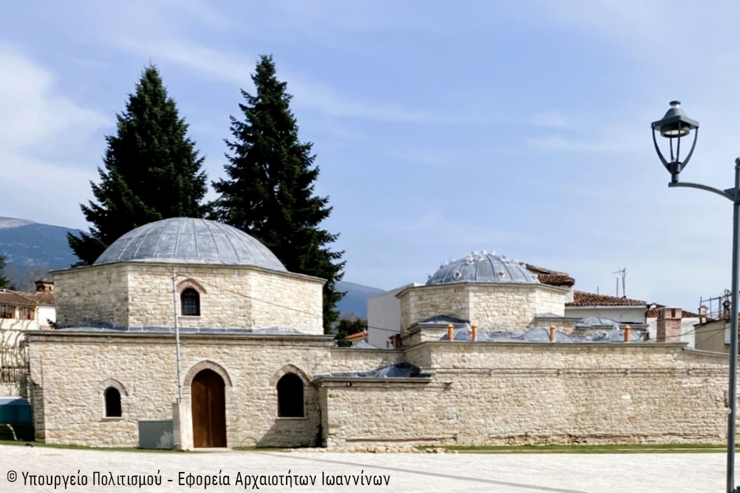
Εικ. 1. Γενική άποψη του Οθωμανικού Λουτρού στο Κάστρο Ιωαννίνων.

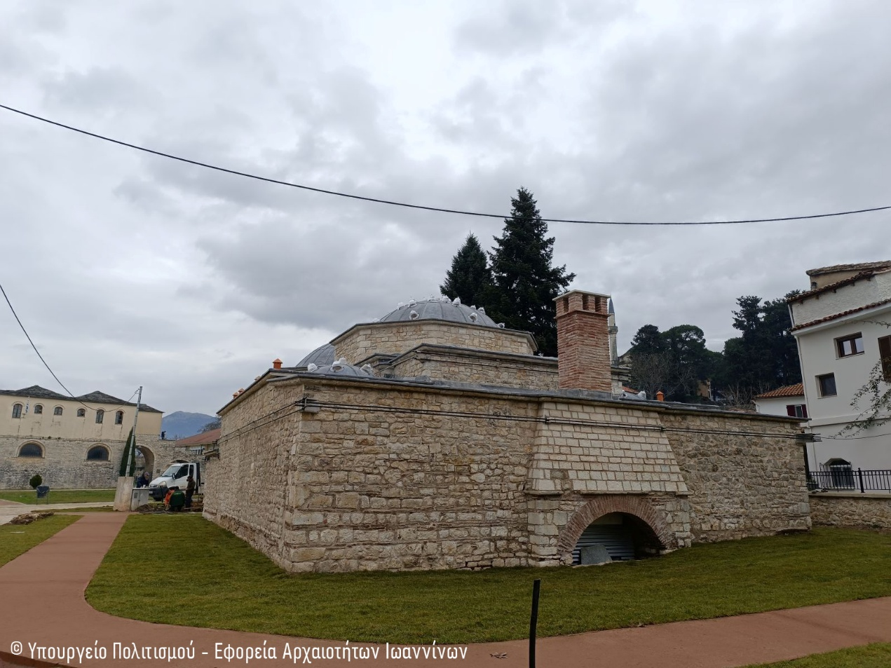
Εικ. 2. Άποψη της εστίας του Οθωμανικού Λουτρού στο Κάστρο Ιωαννίνων.
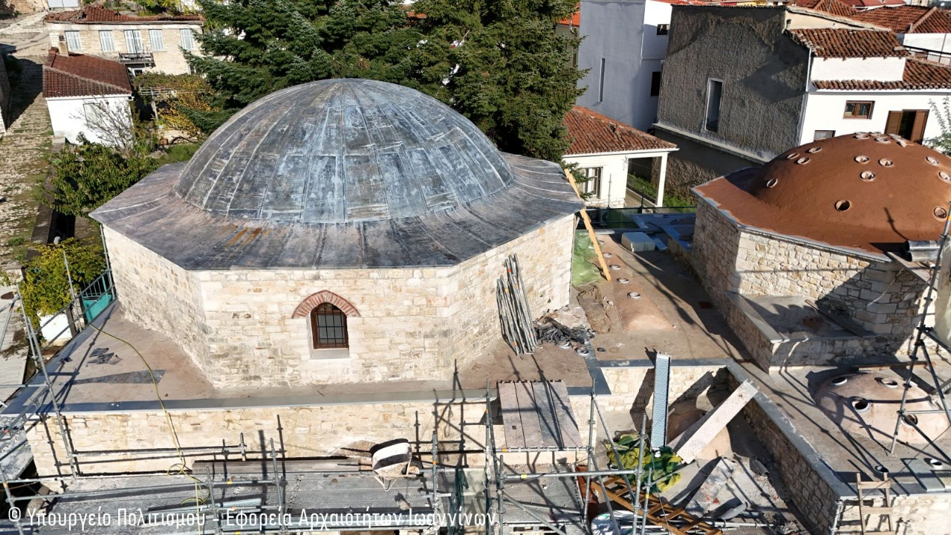
Εικ. 3. Κατά τις εργασίες αποκατάστασης.

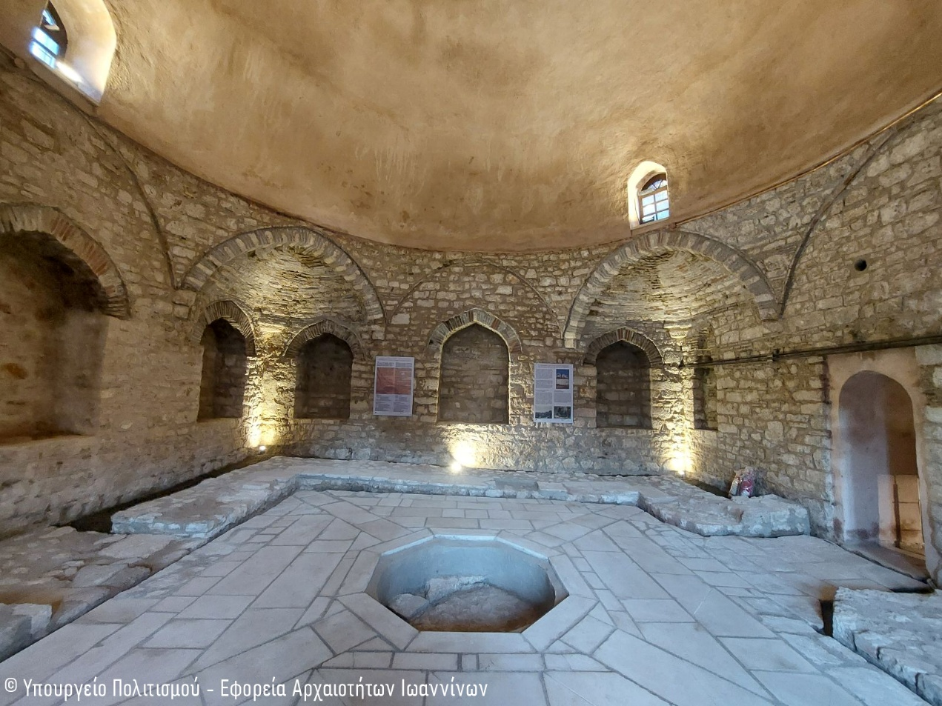
Εικ. 4. Άποψη του ψυχρού χώρου (αποδυτήριο) εσωτερικά.

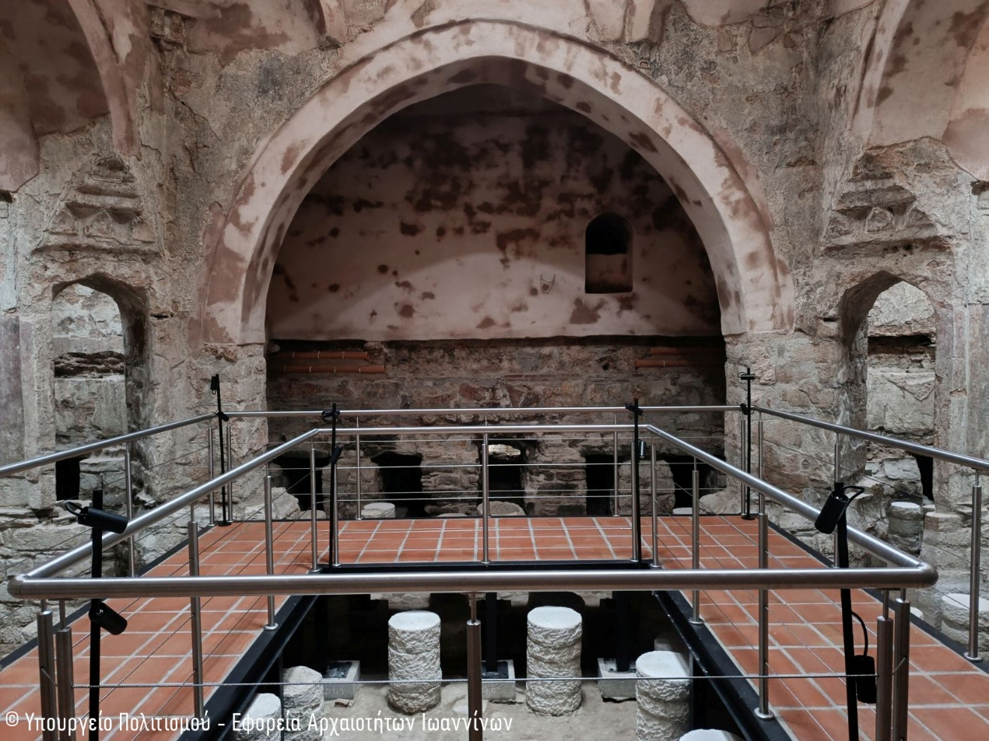
Εικ. 5. Άποψη του θερμού χώρου εσωτερικά.



